2. Nhà hàng Wild Horse Steakhouse.

Địa chỉ: 8A1/D1 Thái Văn Lung, Bến Nghé, Quận 1, TP Hồ Chí Minh.

Liên hệ: Tel: (08) 3825 1901 - (08) 3827 7786, Fax: (08) 3825 6317.

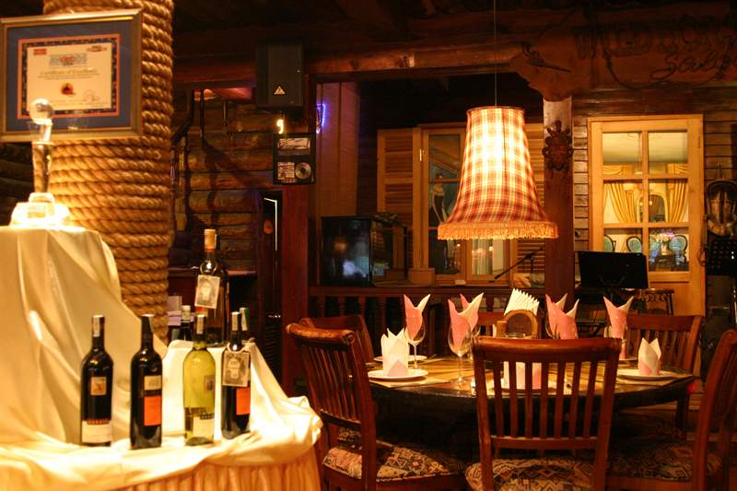

Wild Horse Steakhouse nổi tiếng tại Việt Nam với ẩm thực bò Mỹ, Úc, Nhật. Được mở từ năm 1995, qua gần 20 năm hoạt động và phát triển Nhà hàng đã là điểm đến thú vị và quen thuộc của hàng ngàn du khách nước ngoài, Việt Kiều và những thực khách địa phương, trong nước. Không gian nhà hàng được trang trí theo kiểu quán Bar Cao bồi miền Tây nước Mỹ, với nhiều chi tiết độc đáo thú vị.

Giá cho buổi trưa 120,000 - 500,000.

Giá cho buổi chiều 350,000 - 1,500,000.

Các món ăn chính: Thịt ngựa hoang dã (Wild Horse), Salad, súp, mỳ Ý, bò Mỹ, bò Úc, bò Wagyu, cừu, heo, gà, hải sản,...

Đồ uống: Bia (333, Tiger, Heineken, Corona...), nước giải khát (Soda, Cocacola, Pepsi, Aquafina, nước ép trái cây các loại,...), trà-Café (trà Lipton, Café đen, sữa, Cappuccino, Espresso, Latte, Café Ailen, Mexico,...).

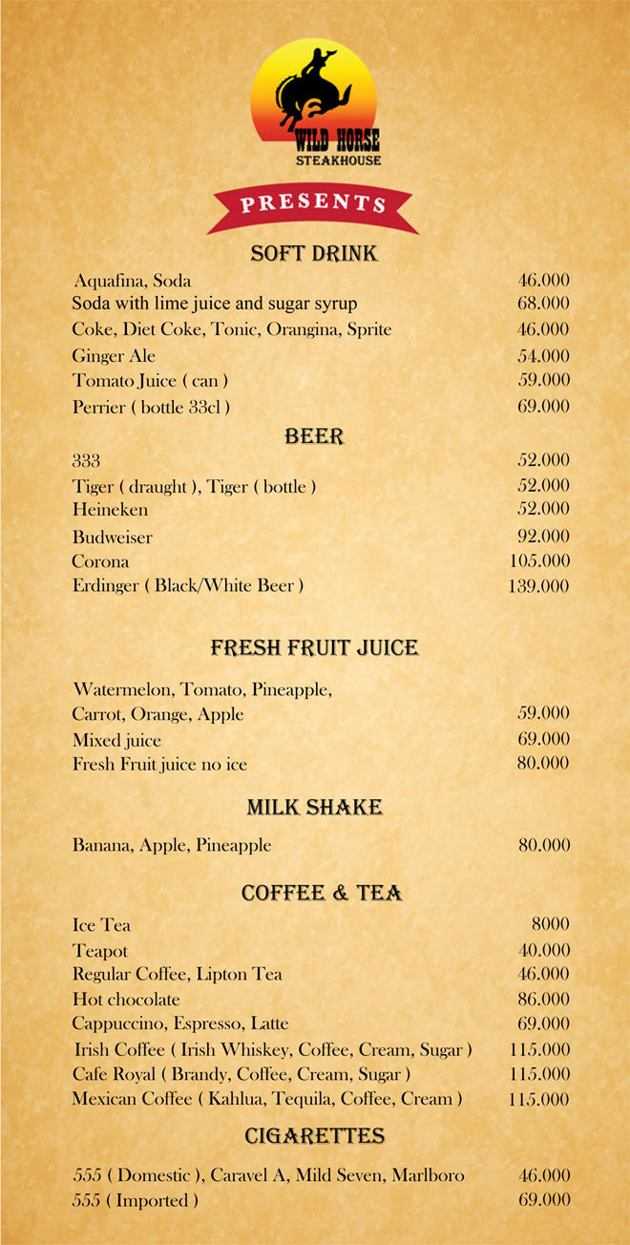

Rượu: Các loại rượu nổi tiếng trên thế giới như Cognac, Martini, X.O,...

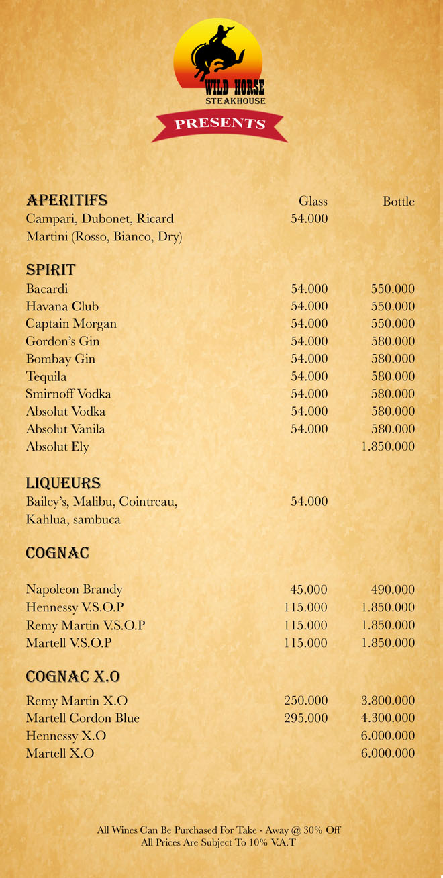

Khuyến mãi: Phục vụ đồ uống miễn phí cho các món Steak từ thứ 2 đến thứ 6, 4 giờ chiều đến 6 giờ 45 tối.

